**Try1 NVML**

NVML是nvdia管理工具 有人把它做了Python接口

就是这个人：

NVML python tutorial

<http://codesamplez.com/programming/nvml-python-api-tutorial>

经过下成py2包的惨案后，简陋的傻瓜pip教程：

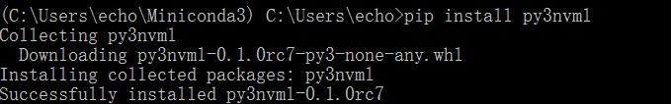

py3nvml的基本操作见

<https://github.com/fbcotter/py3nvml>

可以确定用多个gpu中的几个。查看版本，显存等。

我把自己的操作传到github上shared_wisdom里了。

一个问题是: 非常不明白为什么 我从[0]里抓出1个gpu 为什么还能报错。但是后续操作好像不影响。望大家解答。

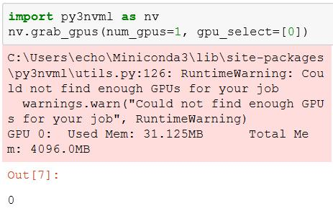

**Try2 环境变量**

CUDA_VISIBLE_DEVICES

<https://www.cnblogs.com/darkknightzh/p/6836568.html>

好处是不用下nvml包。

坏处是只能指定单个gpu。

**Try3 nvidia-smi**

Linux下的gpu监视工具。懒得看了。

<http://blog.csdn.net/yao_yao_2015/article/details/53404389>

**Try4 如何pytorch实现多GPU**

Try1里面是用的tensorflow，自动调用最优资源。

pytorch需要使用parallel才能调用多gpu。

基于PyTorch的深度学习入门教程（六）——数据并行化

<https://blog.csdn.net/zzlyw/article/details/78769012>

是个好文。懒得看了，什么时候用再说吧~